電通二甲微處理器實驗 實驗結報

實驗名稱 | Lab 12 – WiFi Module
組別 | 12 | 組員 | 04052572 鍾承翰/04050042 郭品沅

- 實驗目的
使用 ESP-01 Wifi 模組, 使得 Arduino 變成一台 Web 伺服器
可讓外界讀取溫濕度模組 DHT-11 數值

- 實驗步驟
1. 使用 SoftwareSerial 範例程式, 建立與 ESP-8266 之連線 (BaudRate: 115200)
測試使用 Serial Monitor 傳送 ESP-8266之 AT command
將 ESP-8266 設定成 AP Mode
使用手機搜尋是否找得到 ESP-8266 之基地台

- 實驗結果及分析
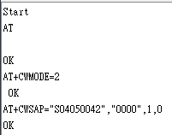
打指令顯示ok後，手機連線wifi。

- 心得討論
這次自己做出一個wifi，而且能真的使用手機連線感覺很有趣，雖然不能真的使用他來上網。
- 電路圖
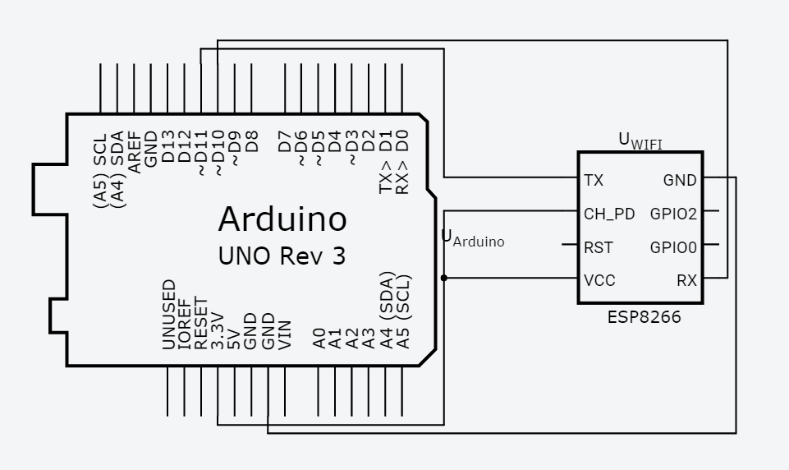
- 程式碼
#include <ESP8266.h>
#include <SoftwareSerial.h>

SoftwareSerial mySerial(3,2);
void setup() {
mySerial.begin(115200);
Serial.begin(9600);
Serial.println("Start");
}
void loop() {
if (mySerial.available()) {
Serial.write(mySerial.read());
}

if (Serial.available()) {
char chars = Serial.read();
mySerial.write(chars);
}
}

